В Липецкой области вводится персонифицированное финансирование дополнительного образования детей
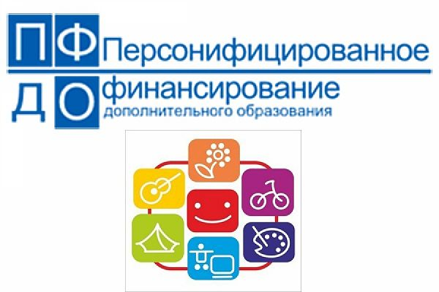
Развитие системы дополнительного образования сегодня является одним из условий развития общества в целом и обеспечения соответствия компетенций новых поколений современным вызовам. Одним из изменений системы дополнительного образования является переход к новым принципам управления, заложенным в федеральном приоритетном проекте «Доступное дополнительное образование для детей». В России внедряется система персонифицированного финансирования дополнительного образования детей. В целях введения новой организационно-управленческой системы ее правовое закрепление будет осуществляться, как на региональном, так и на муниципальном уровнях. На региональном уровне в настоящее время уже подготовлена к утверждению необходимая нормативно-правовая база, включающая концепцию функционирования системы и детальные правила ее организации. На местном уровне до 1 августа 2018 года также будут разработаны и утверждены все необходимые нормативные правовые акты, регламентирующие муниципальную систему сертификатов дополнительного образования.
Когда в Липецкой области будет внедряться система персонифицированного финансирования дополнительного образования детей?
С 1 января 2018 года Липецкая область является одним из 20-ти субъектов Российской Федерации, внедряющих систему персонифицированного финансирования дополнительного образования детей – сертификаты дополнительного образования.
Что такое «Персонифицированное дополнительное образование детей»?
Персонифицированное дополнительное образование детей – это система, предусматривающая закрепление обязательств государства по оплате того образования, в котором прежде всего заинтересован ребенок.
Что такое «сертификат дополнительного образования»?
Сертификат – это деньги на дополнительное образование, которые Вы можете учесть в семейном бюджете. Предоставляя сертификат, государство гарантирует Вам, что заплатит за выбранные для Вашего ребенка кружки или секции. Фактически за именным сертификатом будут закреплены бюджетные средства для оплаты кружков и секций дополнительного образования, которые ребенок сможет использовать в любой организации вне зависимости от форм собственности (муниципальная или частная организация дополнительного образования, и даже индивидуальные предприниматели). Получив сертификат, ребенок, как и раньше, сможет бесплатно посещать секции и кружки, только теперь он будет сам регулировать процесс оплаты - деньги «пойдут» именно в ту организацию, которая заинтересует ребенка.
Какие задачи будут решены путем внедрения персонифицированного дополнительного образования детей?
Внедряя систему персонифицированного дополнительного образования детей, решаются сразу несколько важных задач:
- дети получают возможность бесплатно обучаться в любых организациях, в том числе и тех, где ранее родителям приходилось платить свои деньги, при условии вхождения последних в региональный реестр поставщиков услуг дополнительного образования;
- повышается конкуренция на рынке услуг дополнительного образования детей, а значит и качество предоставляемых образовательных услуг; организации начинают ориентироваться на реальные образовательные потребности детей. Наличие сертификата у ребенка – наличие у его семьи возможности влиять на предложение образовательных программ (по общему закону «спрос рождает предложение»);
- у образовательных организаций, оказывающих качественные и востребованные услуги, появляется возможность привлекать дополнительное бюджетное финансирование;
- происходит «оздоровление» образовательных программ и услуг дополнительного образования, финансируемых за счёт бюджетных средств на разных уровнях, их ориентация на то, что действительно интересно детям;
- открывается доступ новых организаций (частных и индивидуальных предпринимателей) к бюджетным средствам на равных условиях с муниципальными учреждениями.
Каковы функции регионального модельного центра Липецкой области?
Ядром системы персонифицированного дополнительного образования в Липецкой области является региональный модельный центр, выполняющий, помимо прочих, функции оператора персонифицированного финансирования. В его функции будет входить ведение реестров поставщиков образовательных услуг и реализуемых ими образовательных программ, обеспечение соблюдения участниками системы правил персонифицированного финансирования.
Каков алгоритм получения сертификатов дополнительного образования?
Для получения сертификата необходимо всего один раз написать заявление для его предоставления.
- Сертификат не нужно будет получать каждый учебный год, он будет выдаваться единожды и действовать до достижения ребёнком 18 лет.
- У каждого ребёнка (семьи) будет открыт свой личный кабинет в электронной информационной системе, в которой можно будет выбирать кружки и секции в специальном навигаторе, осуществлять запись на программы, отслеживать получение услуги и списывание средств с сертификата, оценивать образовательную программу и многое другое.
- Средства на сертификате будут ежегодно пополняться.
- В зависимости от стоимости образовательной программы сертификат можно будет направить на обучение по одной или нескольким программам.
- Используя сертификат, ребенок (его родители) может самостоятельно формировать свою образовательную траекторию.
- После выбора программы на ее оплату направляется часть средств сертификата, далее ребенок использует остаток для выбора другой программы.
- Оплата (вернее - доплата) за счет средств родителя предполагается только, если остаток на сертификате меньше стоимости программы и только в объеме разницы стоимости.
Узнать, где получить сертификат
Все ли дети будут охвачены новой системой финансирования дополнительного образования?
В 2018 году не менее 1000 детей, проживающих на территории города Липецка, будут охвачены новой системой финансирования дополнительного образования.
Как могут организации, реализующие программы дополнительного образования, начать функционировать в системе персонифицированного дополнительного образования?
Отдельная работа в рамках внедрения системы проводится с частными организациями и индивидуальными предпринимателями, оказывающими услуги в сфере дополнительного образования детей. Все организации, реализующие программы дополнительного образования, которые хотят функционировать в системе персонифицированного дополнительного образования, должны войти в реестр поставщиков образовательных услуг и внести свои образовательные программы в специальный навигатор информационной системы. Чтобы стать поставщиком образовательных услуг, образовательной организации необходимо направить заявку через информационную систему, расположенную по ссылке http://lipetsk.pfdo.ru, заполнить заявку и разместить копии документов. В настоящее время работа по регистрации поставщиков образовательных услуг в информационной системе уже ведется.
Навигатор дополнительного образования Липецкой области
Приоритетный проект «Доступное дополнительное образование для детей»

